Κυρίες και κύριοι, την προσοχή σας παρακαλώ:

8 μήνες, 75 παιδιά, 7 «μεγάλα» παιδιά, 2.345 ζωγραφιές, 128 μπισκότα και αμέτρητα γέλια αργότερα,
ΕΦΤΑΣΕ Η ΣΤΙΓΜΗ ΠΟΥ ΟΛΟΙ ΠΕΡΙΜΕΝΑΜΕ!
Το δικό μας ΛΟΥΝΑ ΠΑΡΚ είναι έτοιμο στην αυλή του σχολείου μας για να αποχαιρετήσουμε αυτό το ταξίδι παίζοντας, τραγουδώντας, χορεύοντας, ζωγραφίζοντας, τρώγοντας….όπως –δηλαδή- του αξίζει.



ΜΗΝ ΤΟ ΧΑΣΕΤΕ!

Πότε; Πέμπτη 8 Ιουνίου στις 10:00π.μ.
Που; 9^{ος} Παιδικός Σταθμός Δήμου Βύρωνα, στην αυλή.

ΚΑΛΟ ΚΑΛΟΚΑΙΡΙ!!!

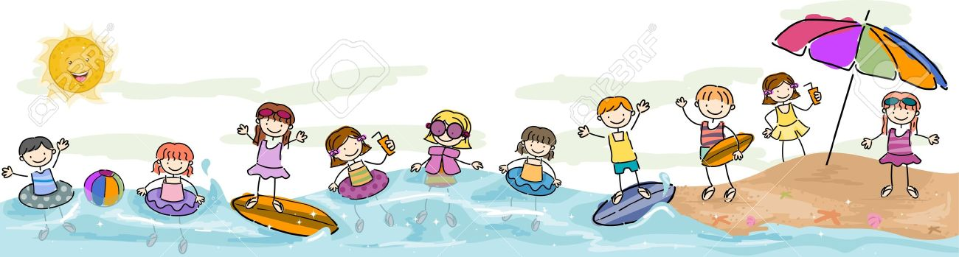

“Let the children's laughter remind us how we used to be”
-Whitney Houston

